Magdaléna
základní vzor 4600
původní číslování 9133

Zákazník : TRADETEX
Materiál: 100% bavlna, BA - tisk
Ostatní mat. řezaná stuha RODOS
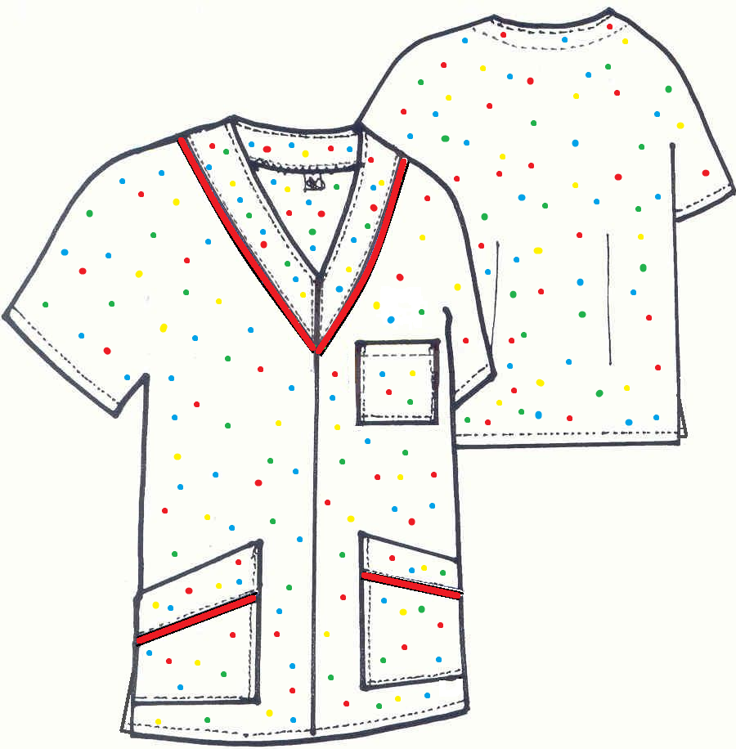

Popis :
Halena přes hlavu. Kimono rukávy.Přední díl členěný středovým švem. Dvě boční šikmé kapsy s s našitou légou a barevnou výpustkou. Jedna náprsní kapsa na levé straně předního dílu. Do výstřihu je našitá léga s výpustkou ve spodní části. Do středu podsádky zadního průkrčníku je všité velikostní číslo a symbol ošetření. Podsádka je prošitá v kraji pl.strojem V zadním díle jsou odšité pasové záševky.

Boční švy jsou sešité na OW 5 s otevřenými rozparky.

Střihárna:
Střihy vzor 9133
Velikostní čísla EU

Kalkulační číslo : 4600.06EU varianta 00 – VS 168

Zpracovala: Jiřina Boháčová dne 23.2.2017

